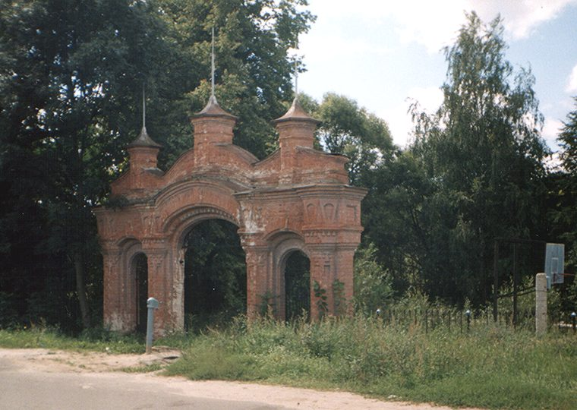

МБОУ «Злынковская средняя общеобразовательная школа № 1»

Работа в рамках областного конкурса
«Моя малая Родина: природа, культура, этнос»
ПУТЕВОДИТЕЛЬ

Злынковские голубцы 2.
(продолжение проектов
Злынковские кружева. 2008 год и
Злынковские голубцы. 2009 год).

Над проектом работал:

Марухленко Даниил (6 а класс).

Руководитель проекта

Марухленко Сергей Алексеевич
учитель химии.

Злынка – 2012 год.

ОГЛАВЛЕНИЕ.

ВВЕДЕНИЕ………………………………………………………………………………………….. 3

ПУТЕВОДИТЕЛЬ «ЗЛЫНКОВСКИЕ ГОЛУБЦЫ 2»………………………………………….5

ВМЕСТО ЗАКЛЮЧЕНИЯ………………………………………………………………………... 17

ЛИТЕРАТУРА……………………………………………………………………………………… 17

ВВЕДЕНИЕ.

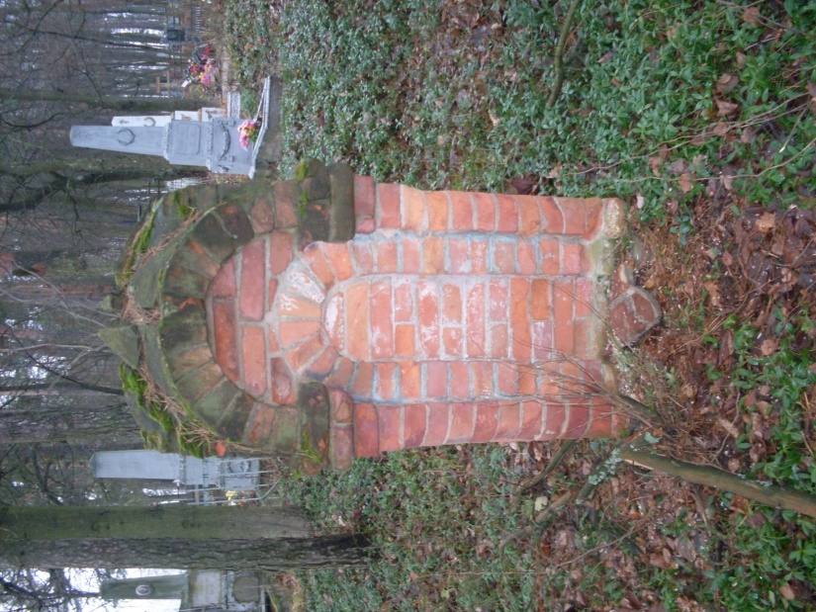
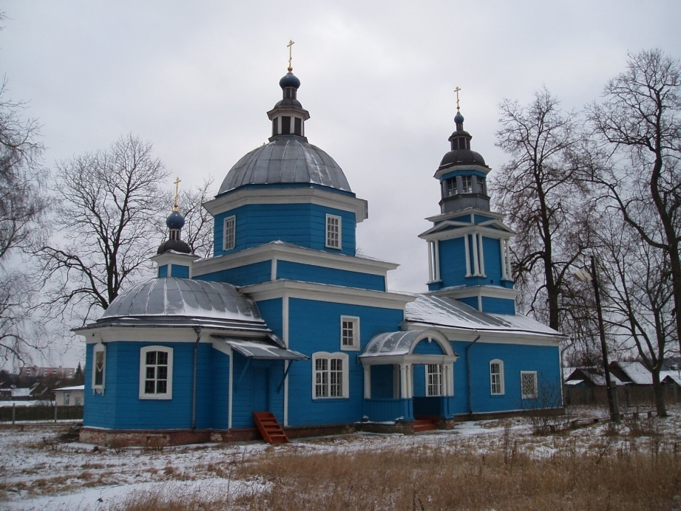
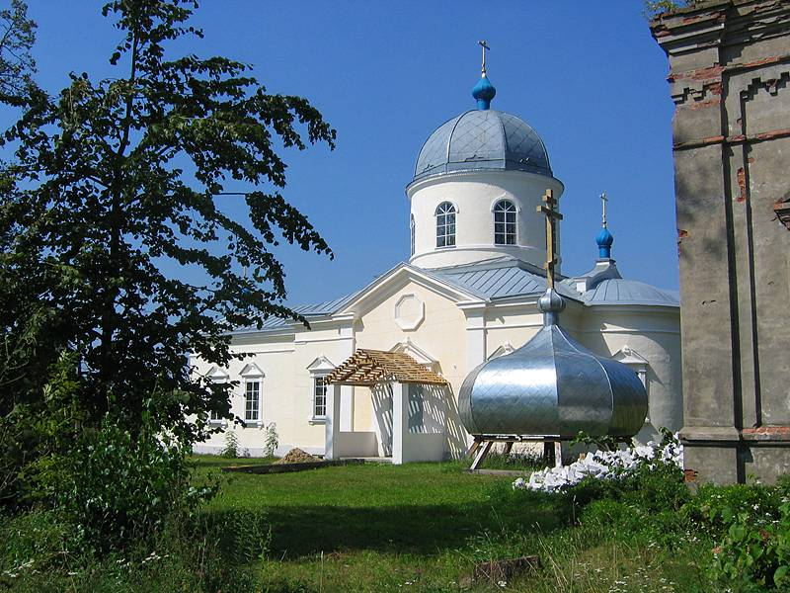

«Смотреть накрепко, чтобы раскольники в
лесах и волостях не жили, а где объявятся – самих
ссылать, пристанища их разорять, имущество
продавать, а деньги присылать в Москву».

Указ царевны Софьи, 1689 г.

Город расположен на равнинном рельефе по обе стороны р.Злынка, от которой он получил свое название. В 1682 г. здесь, в Стародубской волости, в урочище Плоховка, переселенцами с р. Ветка образован старообрядческий скит. К началу XVIII века на его основе сложилась слобода Злынка, в которую частично вошли соседние села Денисковичи и Лысые.
Благодаря экономическим льготам число дворов слободы с 13 в 1723 г. увеличилось до 281 к 1781 г. Застройка развивалась вдоль правого берега реки. В середине XVIII века на противоположном берегу, на землях, принадлежавших графу Разумовскому, образована самостоятельная Красная слобода или Красная Злынка (память о ней сохранилась в названии улицы современного города).
Злынка – один из центров старообрядческой культуры. Сюда переселялись купцы-старообрядцы из Орла и Коломны. С середины XVIII века на левом берегу стали селиться и православные крестьяне, для которых в конце XVIII века была построена православная часовня Вознесения.
1. Тема нашей работы. Злынковские «голубцы» 2.
2. Актуальность темы. Нам нужно знать свой край не только потому, что интересно, а потому, что знание края помогает изменить его облик, по – новому построить всю жизнь населения.
Злынка дорога не только для тех, кто живёт в ней сейчас, но и для многих наших земляков, кто работает в разных уголках страны, не теряет с ней связь и стремится хоть изредка навещать свои родные места.
Злынка, которой уже триста лет, - малая родина не одного поколения наших земляков. Имена и дела многих из них известны далеко за её пределами. Уникальная материальная культура старообрядцев требует подробного изучения и сохранения.
3. Цели.
Исследовать уникальные памятники культуры, сохранившиеся в г. Злынке («голубцы» и надгробные (могильные) памятники - камни).
Составить путеводитель, рассказывающий об удивительных памятниках Злынки.
Привлечь внимание к проблеме сохранения исторического наследия.
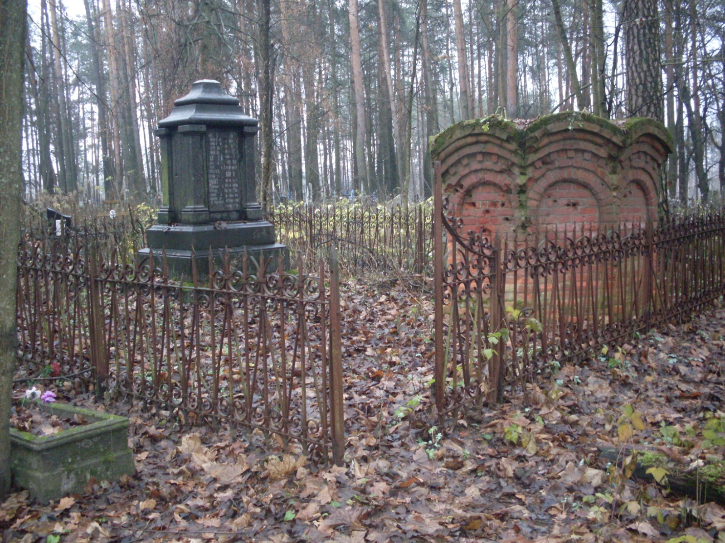
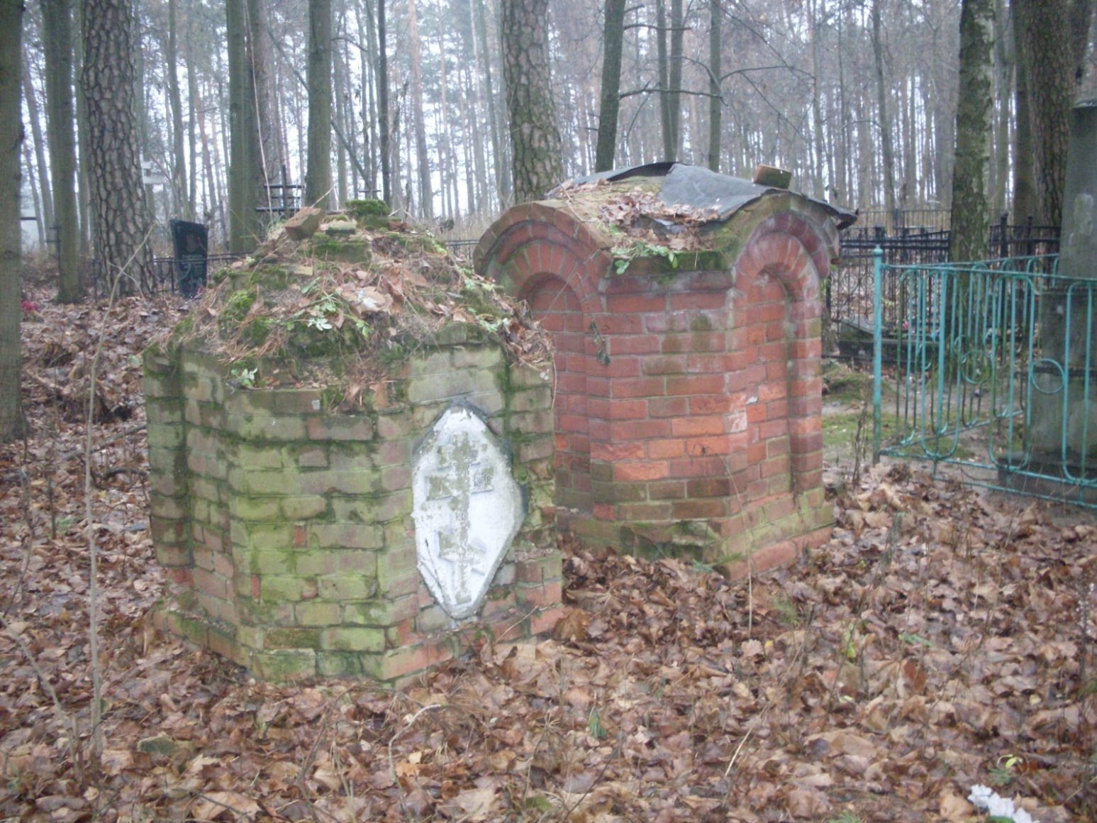
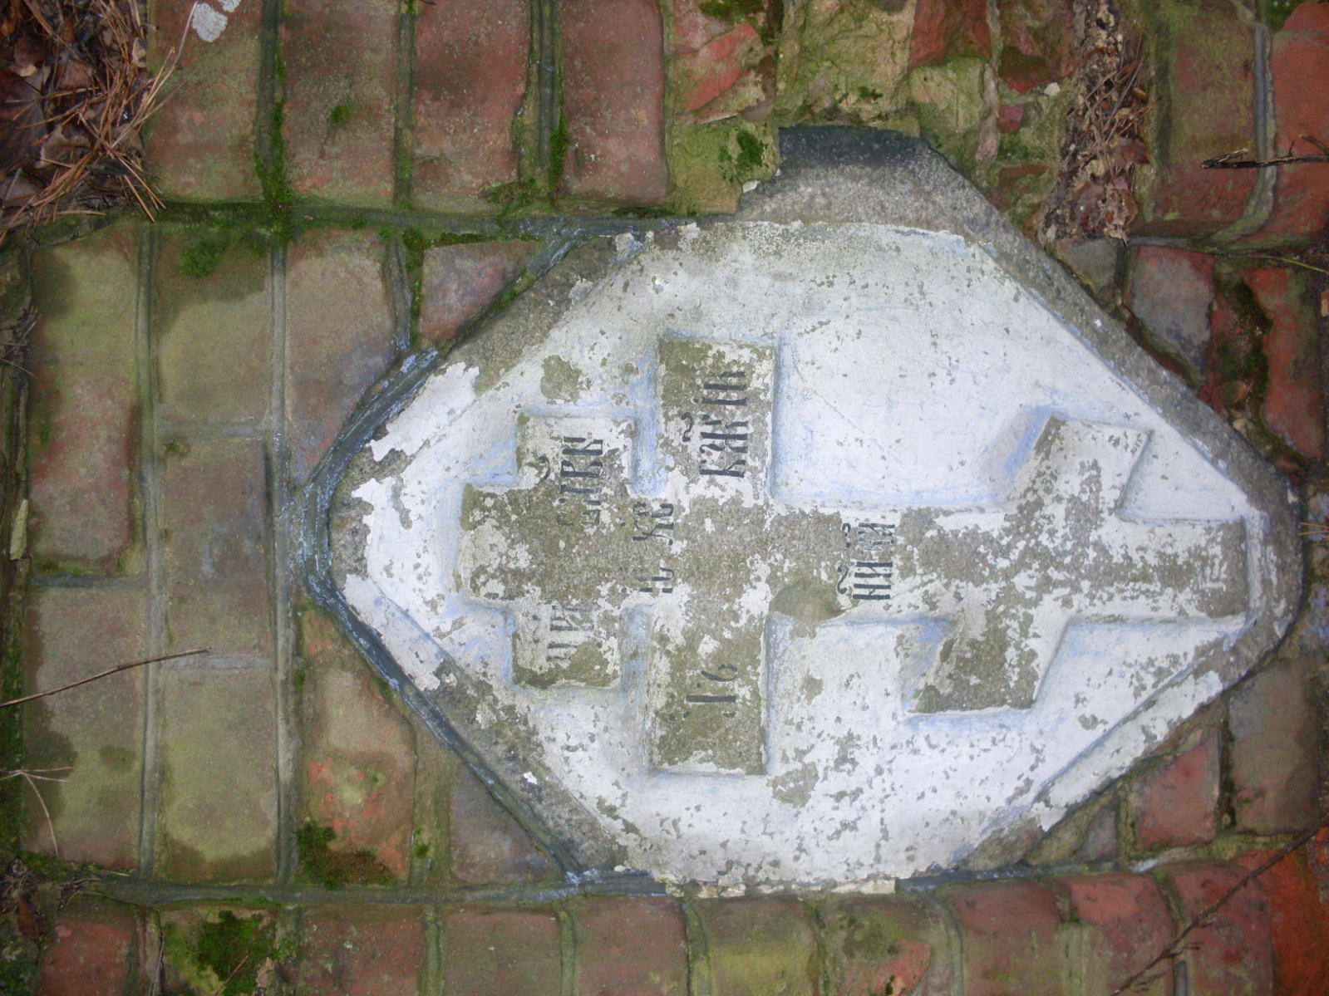
Составить презентацию, посвящённую данной теме.
4. Методы. Фотографирование и описание исследуемых объектов. Беседы с населением. Работа с краеведческим материалом на базе школьного музея (раздел посвящённый культурному наследию Злынковского района). Работа с литературой.
5. Сроки выполнения работы.
Работа проводилась в несколько этапов:
Первый этап – подготовительный (2011 год). Работа с литературой, изучение краеведческого материала в школьном музее. Составление каталога памятников.
Второй этап – исследование памятников (2011 – 2012 год), их состояние, уточнение их расположения, внесение уточнений и изменений в каталог, составление схемы расположения памятников в городе, фотографирование. Первичная обработка материала.
Заключительный этап (осень - зима 2012 года). Обработка полученных данных. Составление путеводителя, создание презентации посвящённой изучению данного вопроса, выступление перед школьниками в музее школы.

С момента своего заселения славилась Злынка искусными ремесленниками и торговыми ярмарками. Каких только ремёсел не было в раскольничьей слободе, выросшей в промышленный старообрядческий посад.
Стекольщики и иконописцы, кожевники и клеевары, клещевники и кузнецы, тележных и экипажных дел мастера, каменщики, штукатуры, плотники из Злынки на протяжении многих десятилетий считались одними из лучших в наших краях.
В истории нашего города важен тот факт, что благодаря нашим предкам, их религиозной стойкости, мастеровитости и предприимчивости, Злынка не увяла, не исчезла, подобно тысячам других городов и селений, а из столетия в столетие росла и развивалась. Ведь из 17 раскольничьих слобод, основанных когда – то в Стародубье примерно в одно и то же время, лишь Клинцы, Новозыбков и Злынка стали городами, а Климово– посёлком городского типа.
В нашей работе мы затронули необычную сторону материальной культуры старообрядцев. «Голубцы» и надгробные камни в такой форме как в Злынке мало где сохранились в России. Мы хотели, чтобы об этой стороне культуры злынковчан знали не только мы. Наш новый путеводитель «Злынковские голубцы 2» является продолжением путеводителя «Злынковские кружева» (2008г) и Злынковские голубцы (2009 г). Надеемся, что новая работа вызовет живой интерес у учащихся к познанию родного края и его культуры.
Что сегодня мы знаем о старообрядцах?
Признаемся, совсем немного. А между
тем центр старообрядчества России находится на Брянщине — в Клинцах, Новозыбкове, Злынке, Климово, Воронке, то есть на юго-западе области.Вот уже больше 300 лет у нас живет и здравствует большая старообрядческая община.

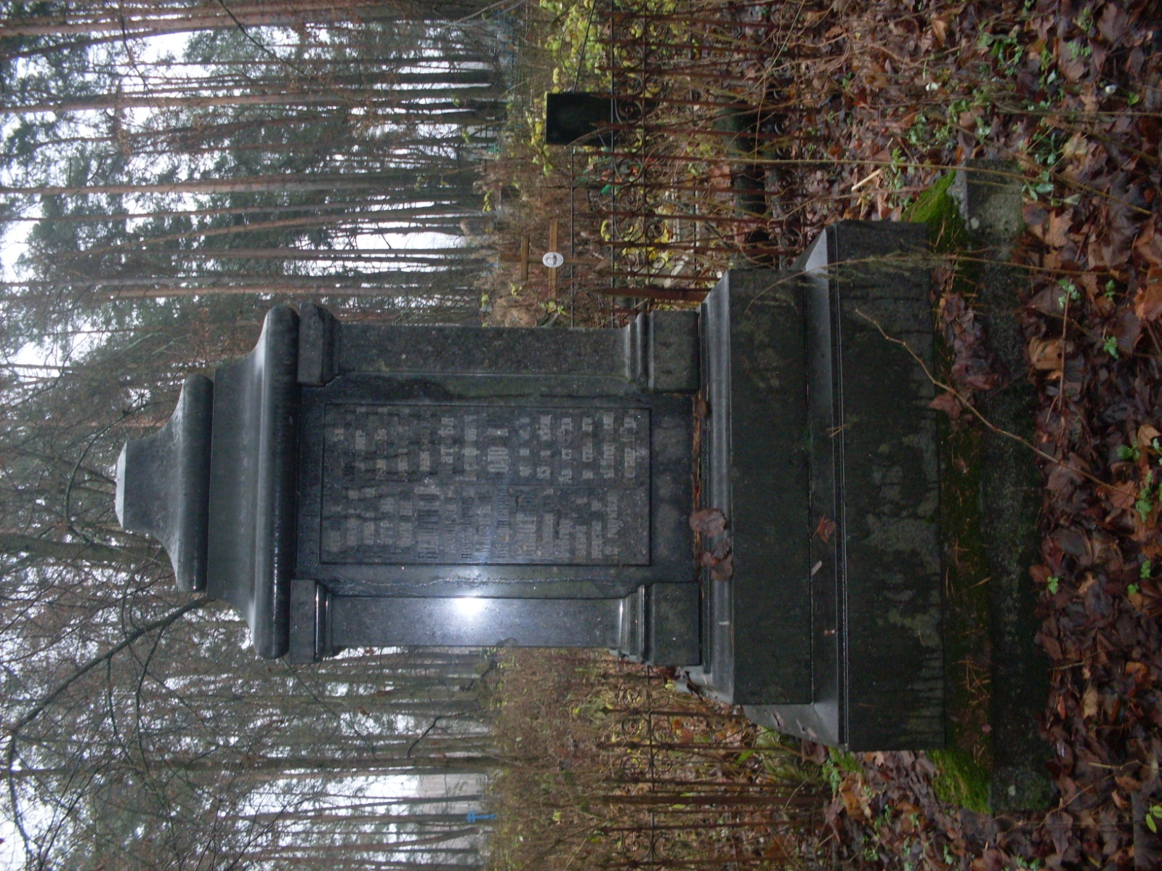
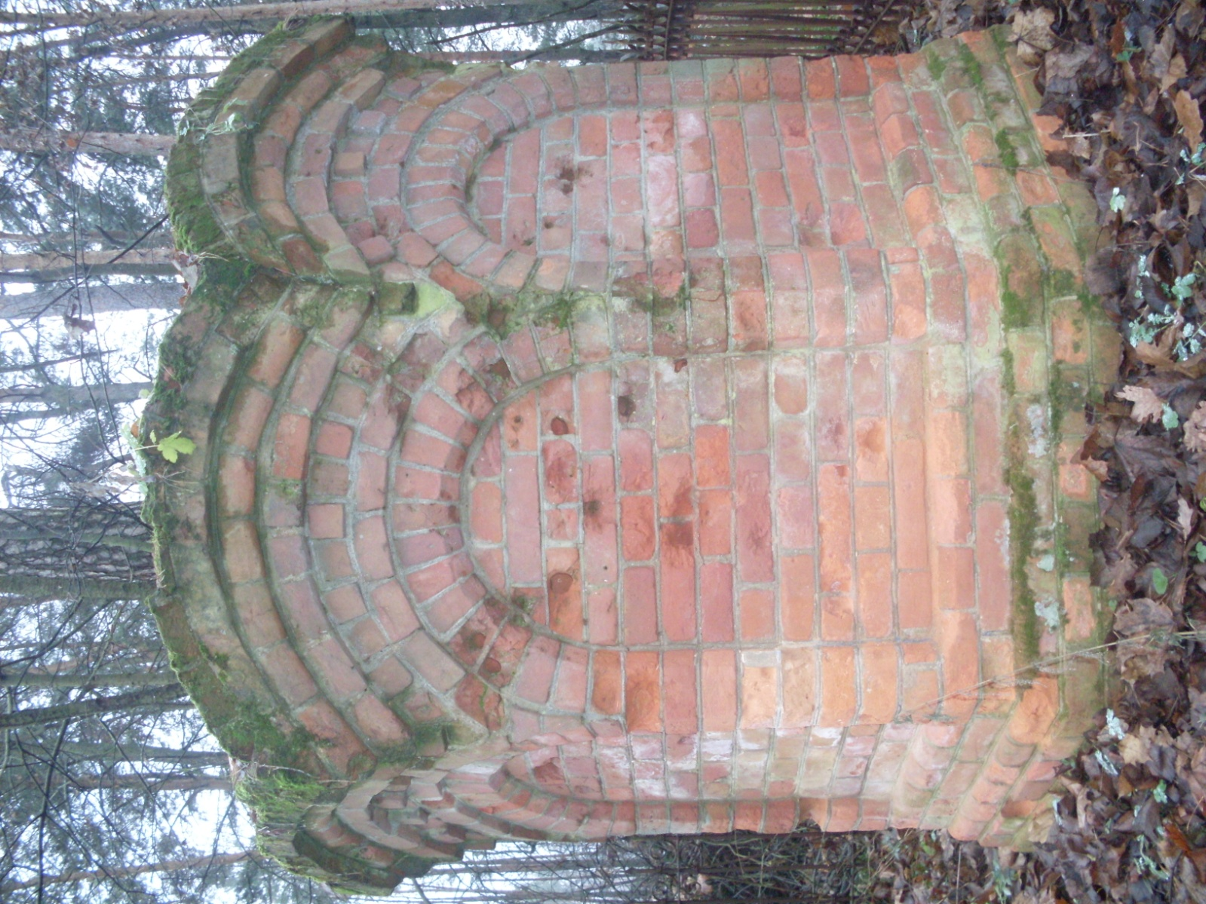
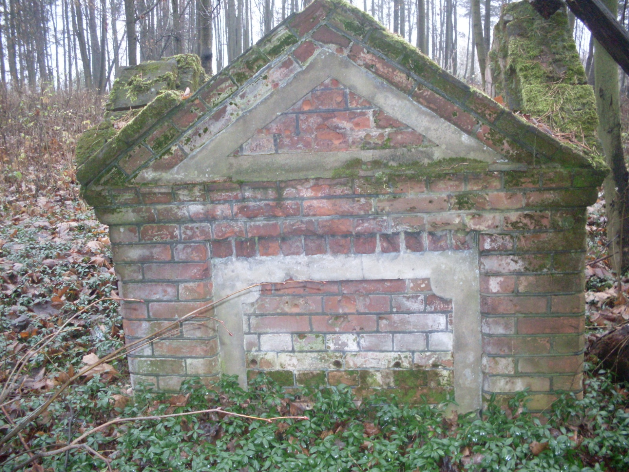
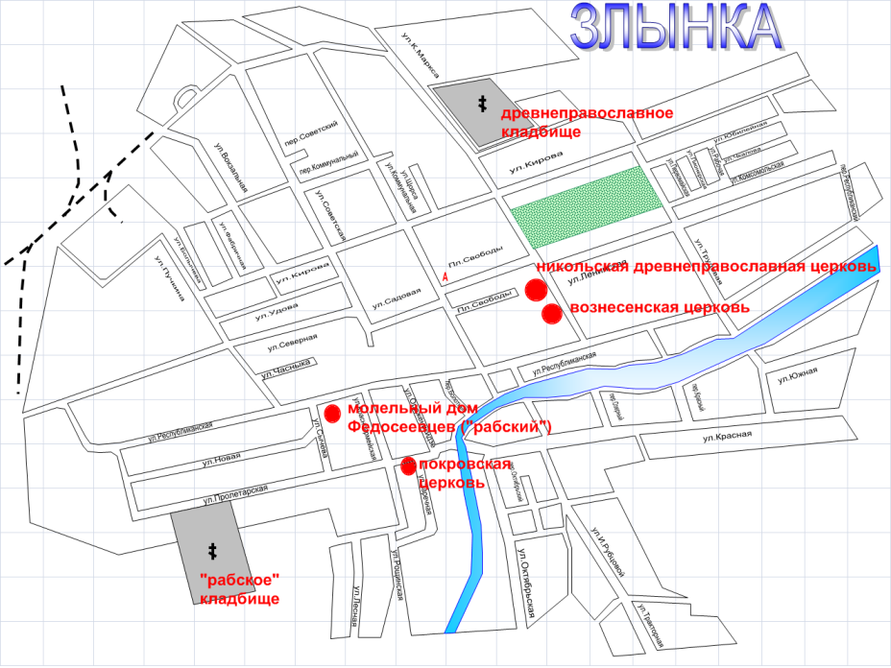

Карта –схема к путеводителю «Злынковские голубцы 2»

Есть на Злынковском федосеевском, или, как принято его называть, «рабском» кладбище необычные могильные памятники в форме кирпичных домиков (см. фото). Это голубцы, от скандинавского «голубец», что означает «надмогильный домик». Существует ещё одна красивая версия происхождения этого названия «голубец». От слова голубь, голубчик. Помните, как причитали раньше над умирающими: «На кого ты покинул нас, голубчик» и «Лежит, смирен, аки голубь!»
В древнюю старину над могилой сооружался срубный домик размером 1,5 х 2 метра. С двухскатной крышей и небольшим окошком. Иногда делалось отверстие, чтобы во время радоницы и в другие поминальные дни поставить туда «приносы».
На кладбище такие избушки – голубцы стояли рядами, образуя как бы улицы и переулки, и издали напоминали маленькое, крошечное селение.
Голубцы ещё сохранялись кое-где на севере и северо – западе России вплоть до XIX века. Как раз из тех районов пришли в Злынку, начиная с 1759 года, старообрядцы – беспоповцы, идейным вождём которых был Федосеев. Они-то на своём кладбище и начали сооружать давно забытые в наших местах надмогильные избушки – голубцы, только не из дерева, а из кирпича. На макушке же фасадного фронтона устанавливался старообрядческий крест.
Царские власти запрещали строительство голубцов, разрушали их. И к XX веку голубцов в России осталось очень мало, в самой Злынке менее двадцати.
Злынковские голубцы очень редкие исторические памятники не только нашего города, но видимо и всей России. Поэтому они нуждаются в охране. Голубцы – это всё что осталось от злынковских старообрядцев – федосеевцев. Их необходимо сберечь для потомков.
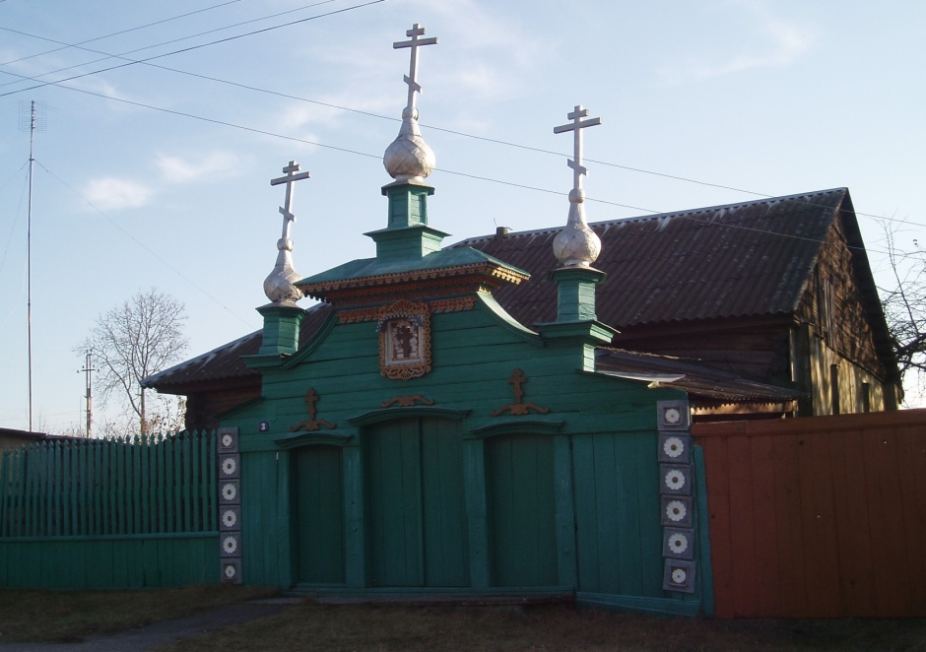
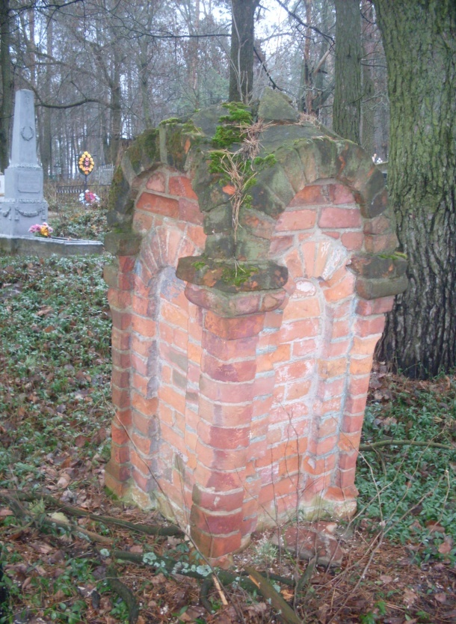
На фото молельный дом старообрядцев преображенского (Федосеевского) согласия. Интересный образец культового здания этой ветви беспоповцев. Именно этой конфесии и принадлежит «рабское» кладбище г.Злынки. Молельный дом - интересный образец культового здания этой ветви беспоповцев. Беспоповцы отрицали всякую возможность существования «истинного» духовенства, т. к. оно «истреблено антихристом». Ведущую роль у беспоповцев играли различные слои крестьянства. В поповщине ведущую роль играли торговые и промышленные элементы.
Поповщина и беспоповщина разбились на различные толки (беглопоповский, федосеевский, филипповский, белокриницкую иерархию и др.).
После того, как в середине XIX столетия федосеевская часовня была отобрана у староверов и в 1856 г. в её здании освящена единоверческая Покровская церковь, беспоповская община федосеевцев в Злынке построила для себя новую моленную на Выгоне (ныне улица Сычёва 3). Со слов злынковских сторожилов, действующая нане моленная была перестроена в начале XX века. «Свод памятников архитектуры…» (1998 г.) по Брянской области пишет о ней: «Основной рубленных из брёвен объём, прямоугольный в плане, покрыт двускатной кровлей с фронтонами на боковых фасадах. Небольшой притвор выходит на улицу трёхчастными воротами. Завершение ворот образует крупный фронтом над двускатной кровлей со срезанными верхом и тремя грушевидными главками на высоких восьмигранных шейках. Двустворчатый проём ворот и две калитки по сторонам… В центре фронтона над ними помещён небольшой киот. В убранстве интерьера обращают на себя внимание иконы мстёрского старообрядческого письма первой половины XIX века». К сожалению, их уже нет.
Моленная действует и сегодня, собирая под своей крышей немногочисленных потомков злынковских «федосеевцев», которые именуют себя «рабами». Правда, им приходится вместо разворованных церковных икон приносить на время службы свои домашние.
В самом начале 1850 – х годов, по приказу царских властей, все беспоповские молельни в Злынке были закрыты. К молельной на улице Голосеевке пристроили алтарь, возвели колокольню и купола. Новую церковь освятили тем же именем, что и былую молельню – Покрова, при этом к её названию добавили слово «единоверческая». Однако единоверие в Злынке не прижилось.

На кладбище ни души, только сильный ветер раскачивает деревья и укрывает желтой листвой могильные холмики. Холодок пробегает по телу, невольно настораживаешься и озираешься по сторонам. Прислушиваешься к каждому шороху.

Вместо памятника старообрядцы устанавливали на могилах небольшое сооружение из кирпича - «голубец».
Исследуя архитектуру, быт и нравы старообрядцев, участники экспедиции, которая была организована на базе Новозыбковского педколледжа, обнаружили интересный факт: в Злынке до сих пор живут последователи так называемых «беспоповцев». Таковых осталось всего четыре человека. Они как представители одной из ветвей старообрядчества службы проводят «без попа». Молиться ходят в «молельню»: снаружи это обычный дом, а внутри - иконостас. Молятся «беспоповцы», как и все раскольники, становясь коленями на маленькие подушки - «подрушники». В остальном они обычные люди, но основная часть злынковцев не принимает раскольников за их нелюдимость и называет их рабами (с ударением на первый слог), а места захоронения людей этой веры -«рабским» кладбищем.
Исследователи же считают «рабское кладбище» уникальным. Вместо памятника на могильном холме - небольшое сооружение в виде дома из красного кирпича и железа. Величина такого «голубца» зависела от состоятельности покойного. Еще одна особенность - небольшой камень в изголовье с высеченным восьмиконечным крестом.
Это лишь малая часть тех наблюдений, которые сделали в населенных пунктах Брянской области участники научной экспедиции. Студенты и преподаватели новозыбковского педколледжа и филиала БГУ, сотрудники библиотеки и Ветковского краеведческого музея (Гомельская область) за три дня побывали в Климово, Хохловке, Митьковке, Покровском, Злынке, Вышкове, Климово, Новом Ропске, Крапивном, Каменском Хуторе, Сачковичах.
Зоя Зайцева.
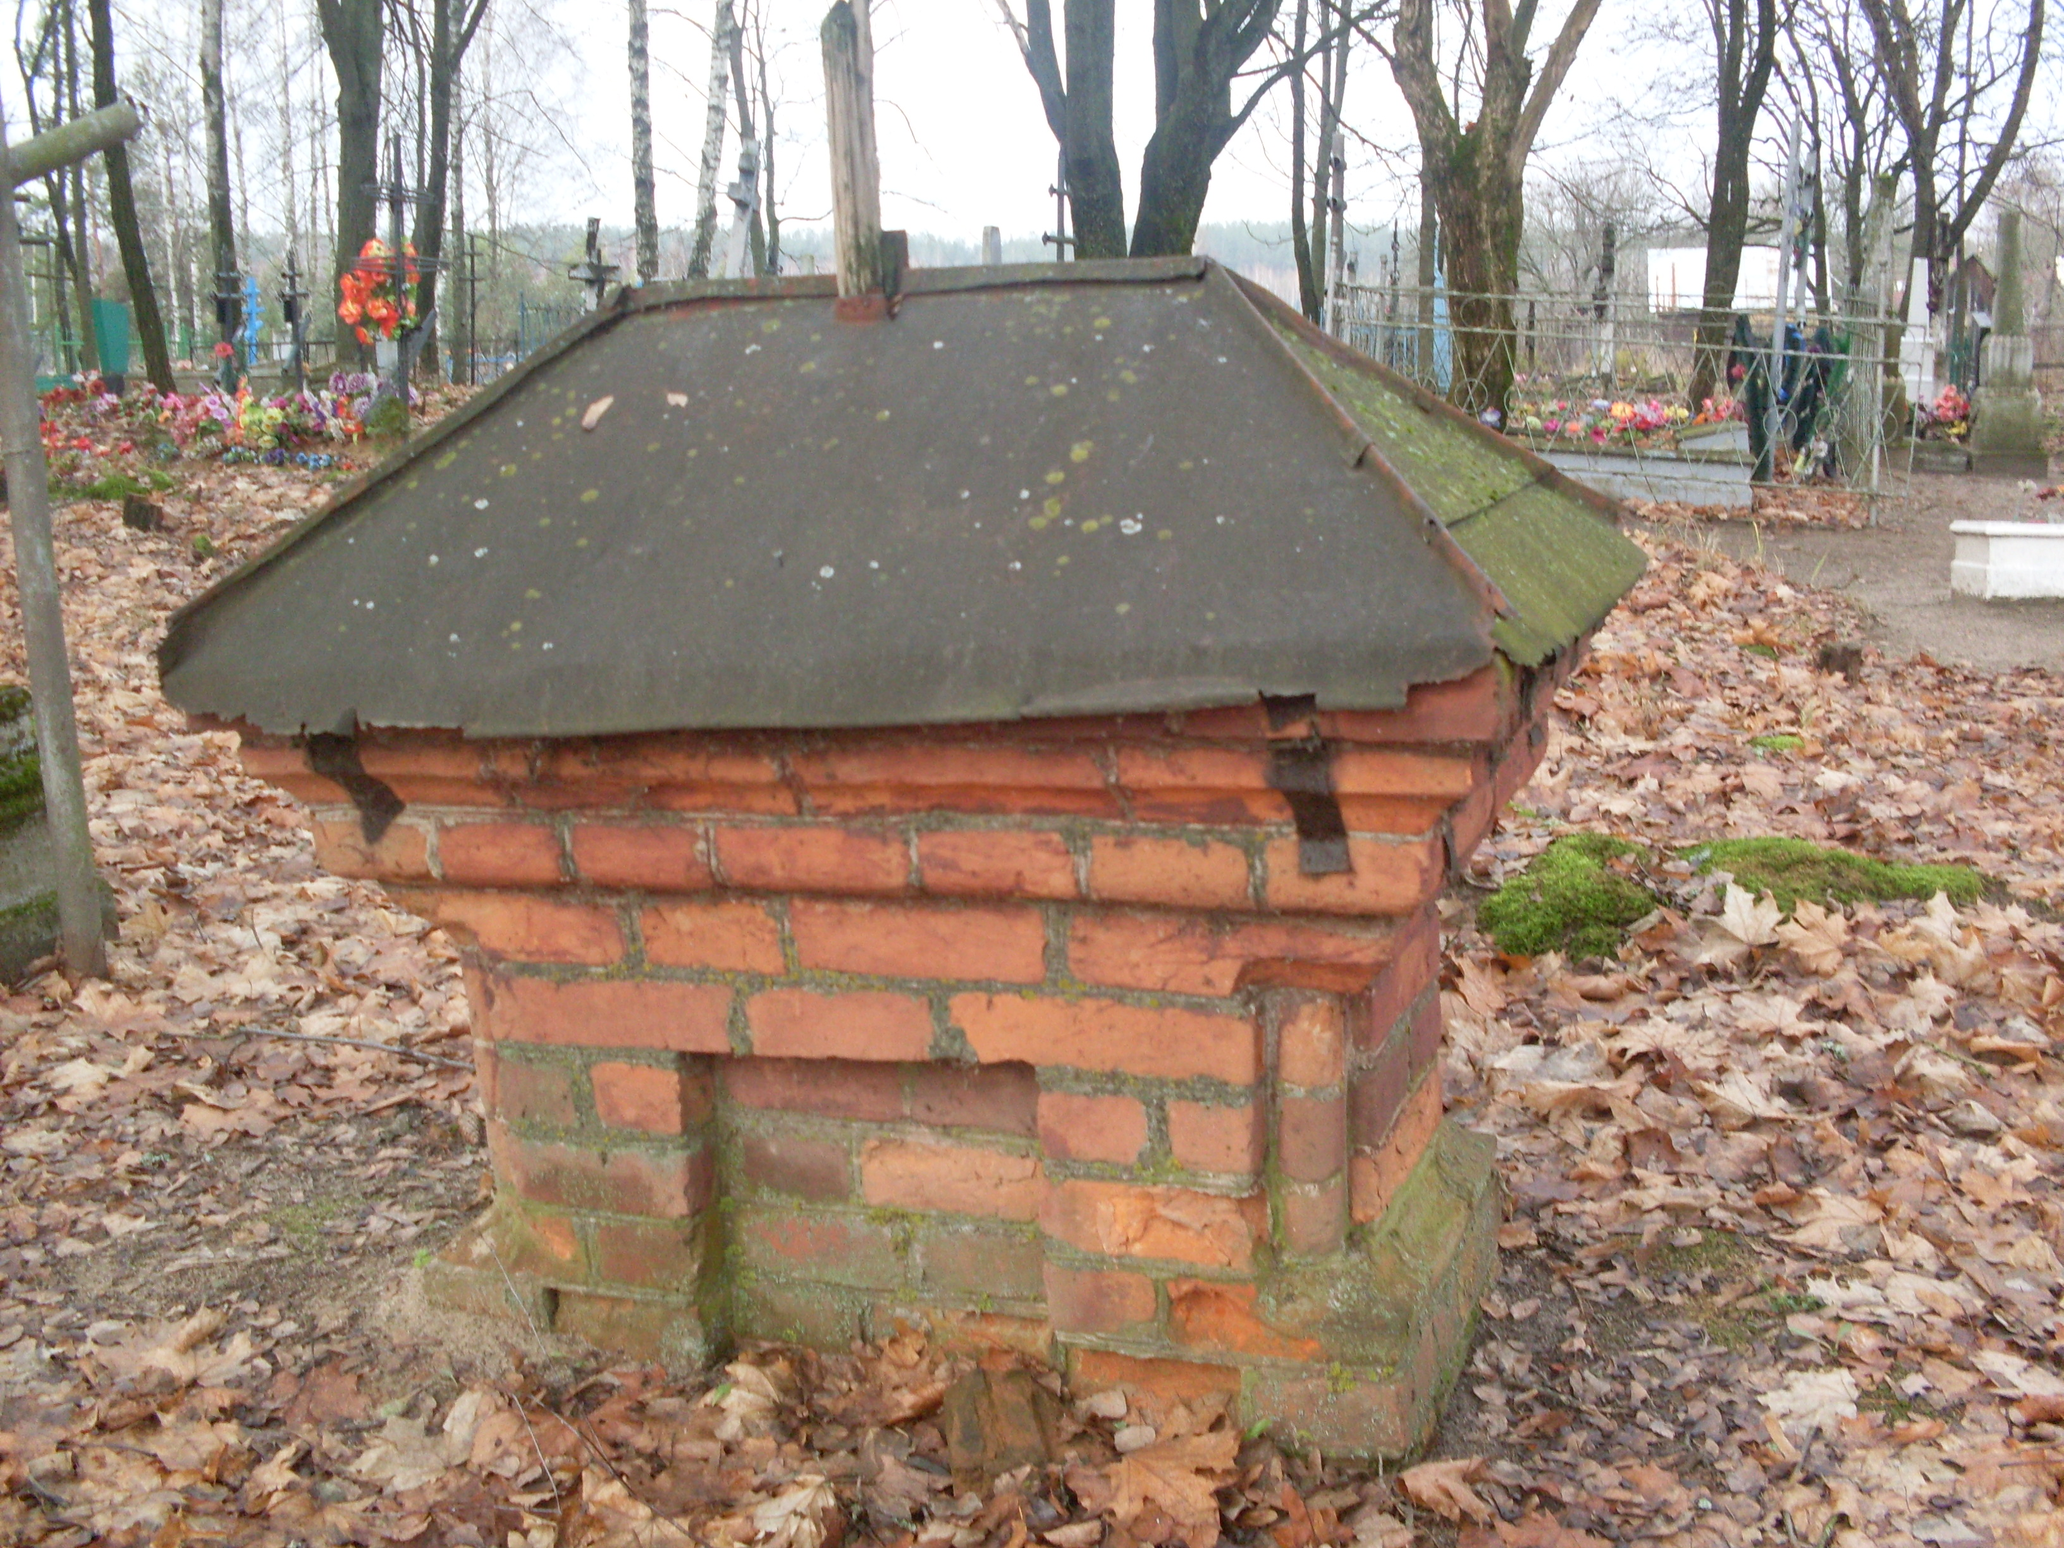
Сохранившиеся до наших дней «голубцы» на «рабском» кладбище.

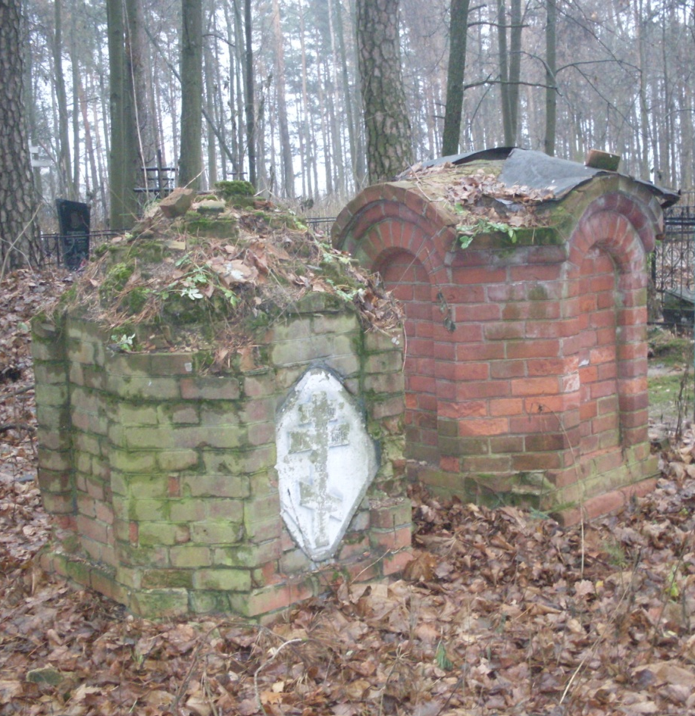

«В лесу, в горе, родник, живой и звонкий,
Над родником старинный голубец
С лубочной почерневшею иконкой,
А в роднике березовый корец.
Я не люблю, о Русь, твоей несмелой,
Тысячелетней рабской нищеты,
Но этот крест, но этот ковшик белый -
Смиренные, родимые черты!»

И. А. Бунин
Даже надгробные сооружения своим величием показывают крепость духа, мощь и силу старообрядцев.
Старообрядцы – это не только хранители «древлей веры», не принявшие реформ русской православной церкви во время и после правления царя Алексея Михайловича и патриарха Никона, но и представители особо жестоко гонимой конфессии (до массовых расстрелов, резни и сожжений) в нашей удивительно терпимой к иноверующим мультикультурной России.
Старообрядцы – это особая историко − этническая группа, наиболее долго сохранявшая общинный тип жизнестроительства и менталитет крепкого хозяина, трезвого деятеля, честного предпринимателя и неустрашимого землепроходца, ощущавшего труд как форму христианского подвижничества.
На многих магилах «рабского» кладбища установлены не голубцы, а надгробные камни. Обратите внимание, что на каждом камне изображение восьмиконечного креста. Такие кресты были установлены и на каждом голубце, но к сожалению не сохранились до нашего времени.

Ты был землепашцем на этой земле.
Но отдыха время настало –
Сложив свои руки, без мук на челе,
Заснул ты устало, устало.
Я знаю, что там темнота, забытьё…
Но здесь, где живут в непокое,
Пусть светлым останется имя твоё
И долго звучит, как живое.

Хазби Дзаболов.

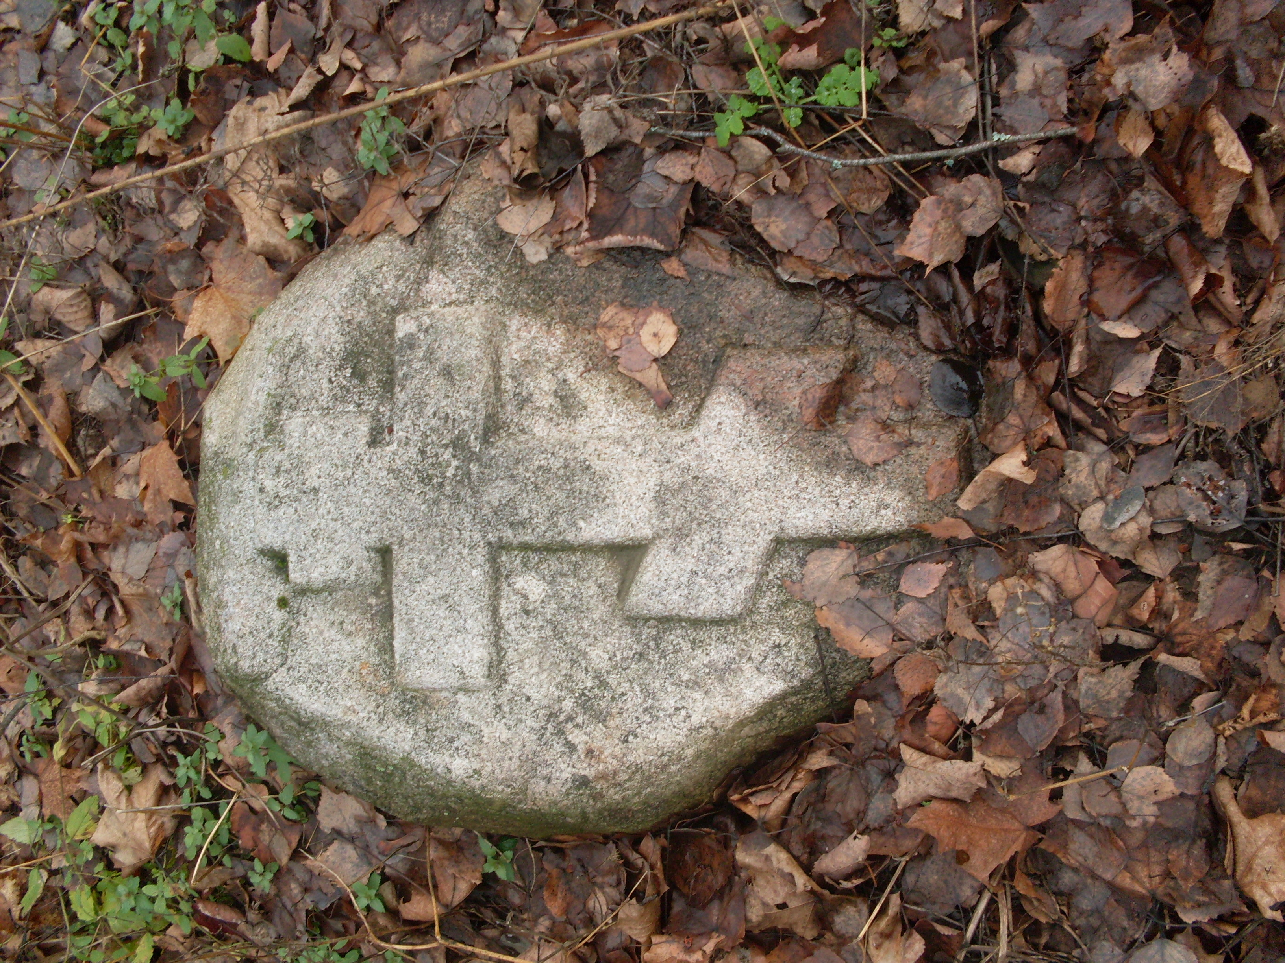

Здесь я лишь ликами блаженства и радости внемлю,
Праведных души не знают ни скорби, ни злобы –
О, отпусти меня снова, создатель, на землю,
Было б о ком пожалеть и утешить кого бы.

А.К. Толстой

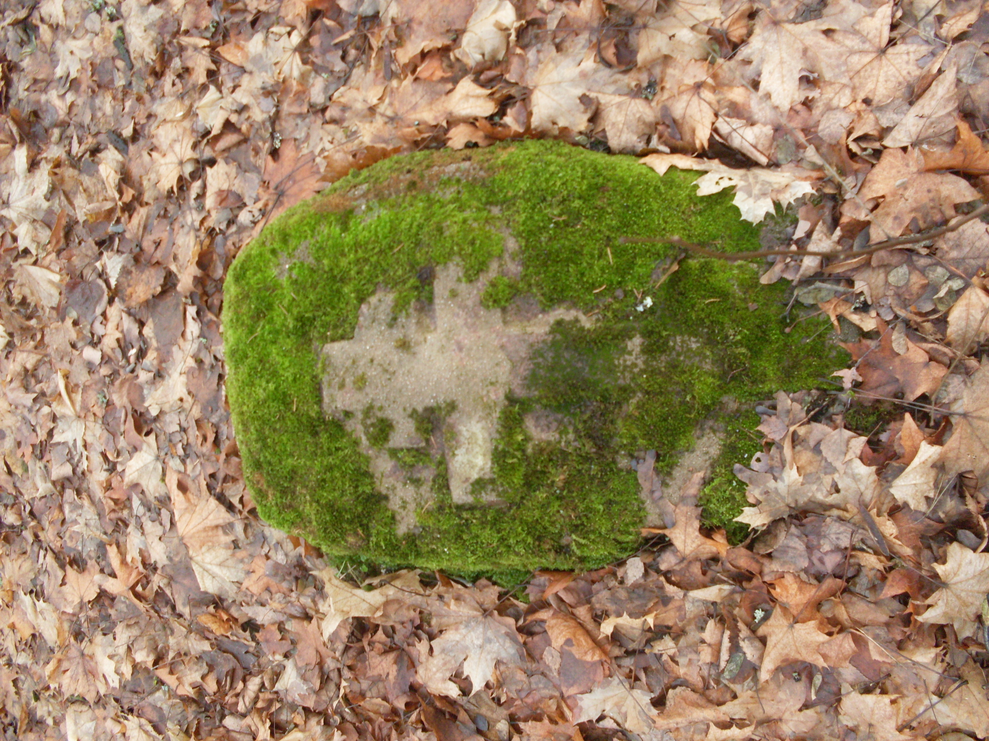

Все мы, все мы в этом мире тленны,
Тихо льётся с клёнов листьев медь…
Будь же ты вовек благословенно,
Что пришло процвесть и умереть.
С. Есенин.

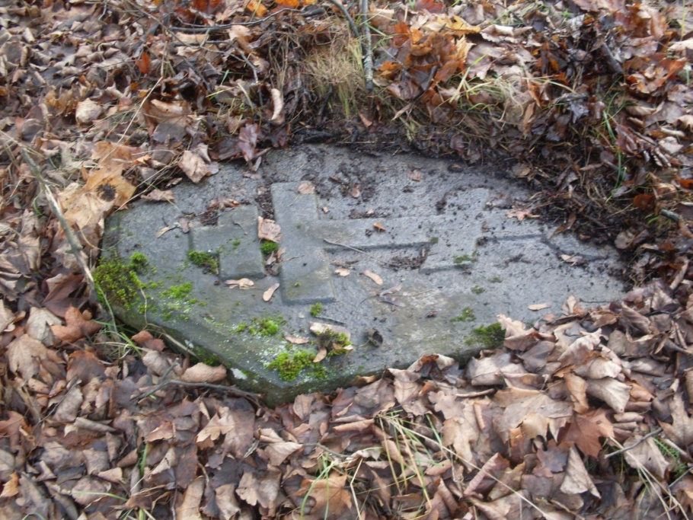
Надгробная плита на «рабском» кладбище. Обработана из гранитного валуна. На поверхности церковнославянским шрифтом выбиты подобающие могильным надгробиям религиозные слова и символы.

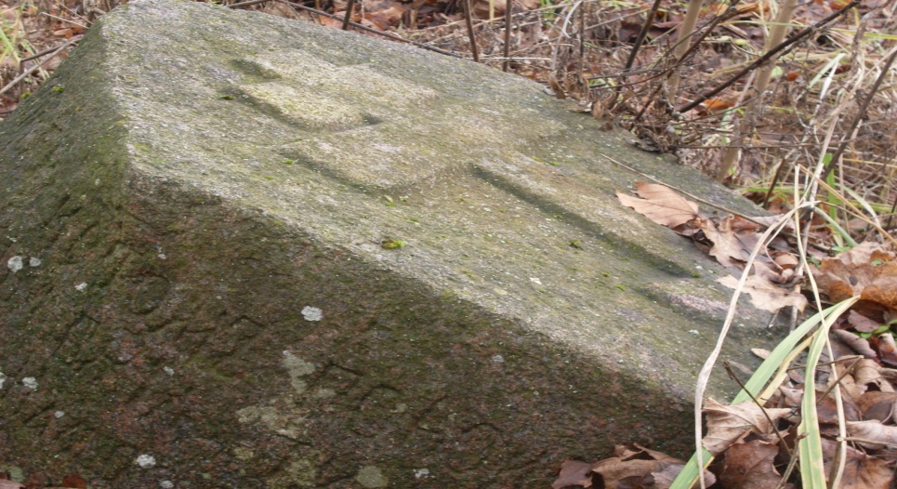
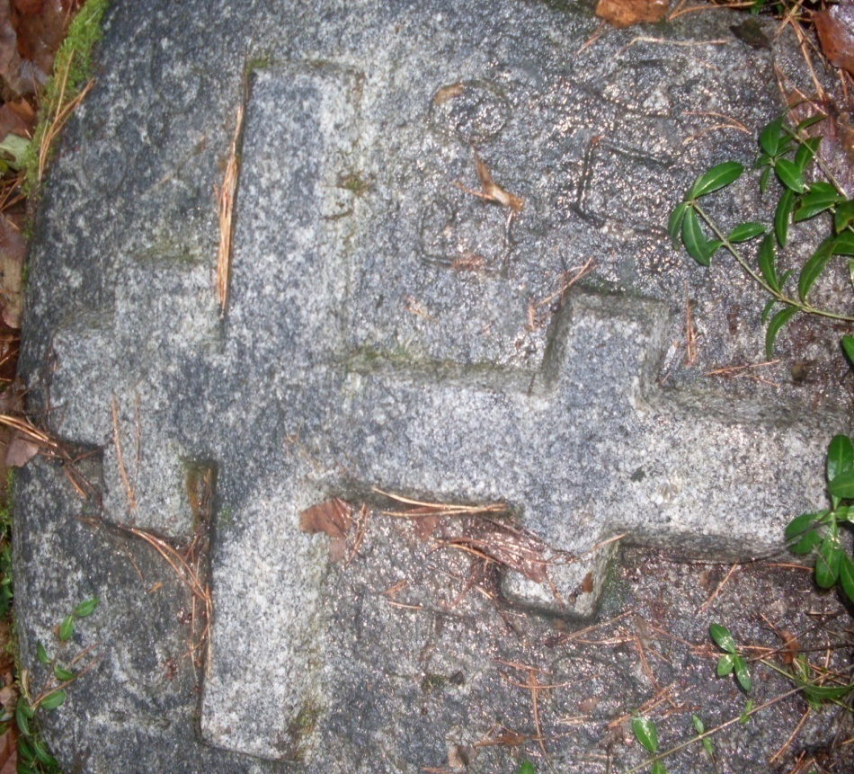
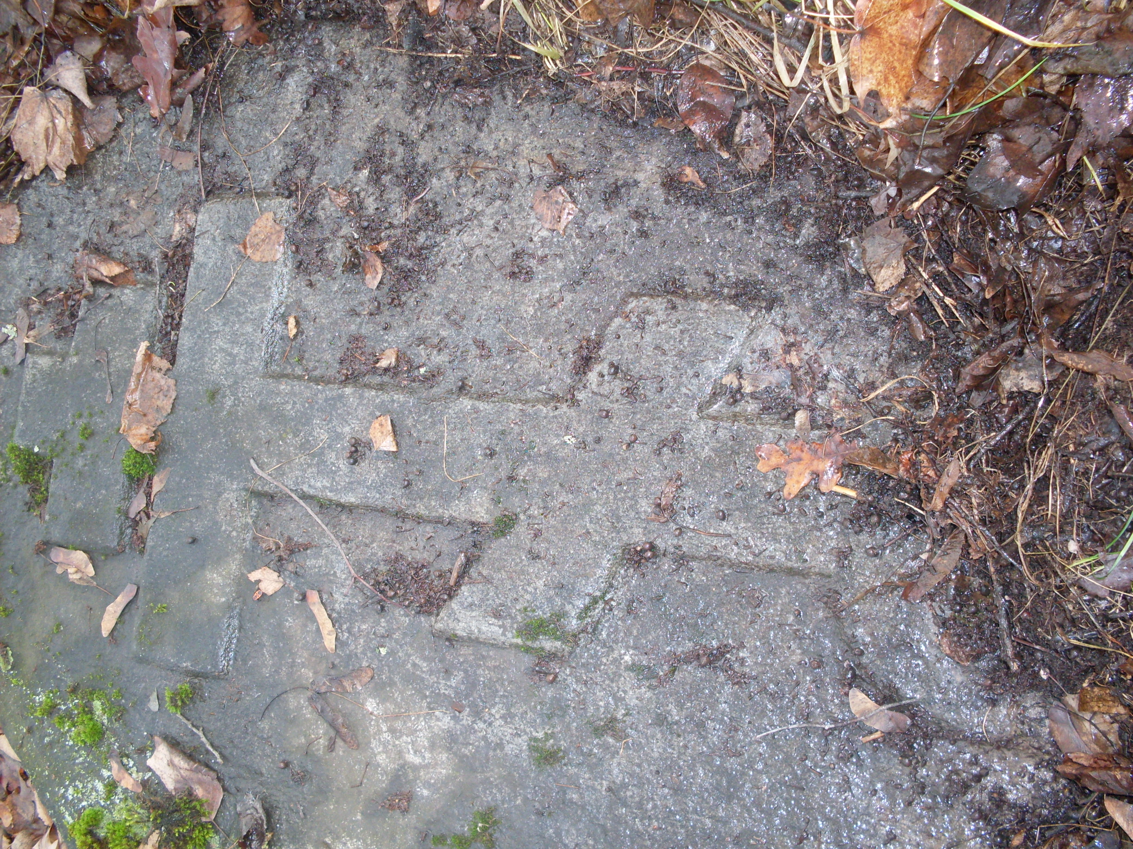

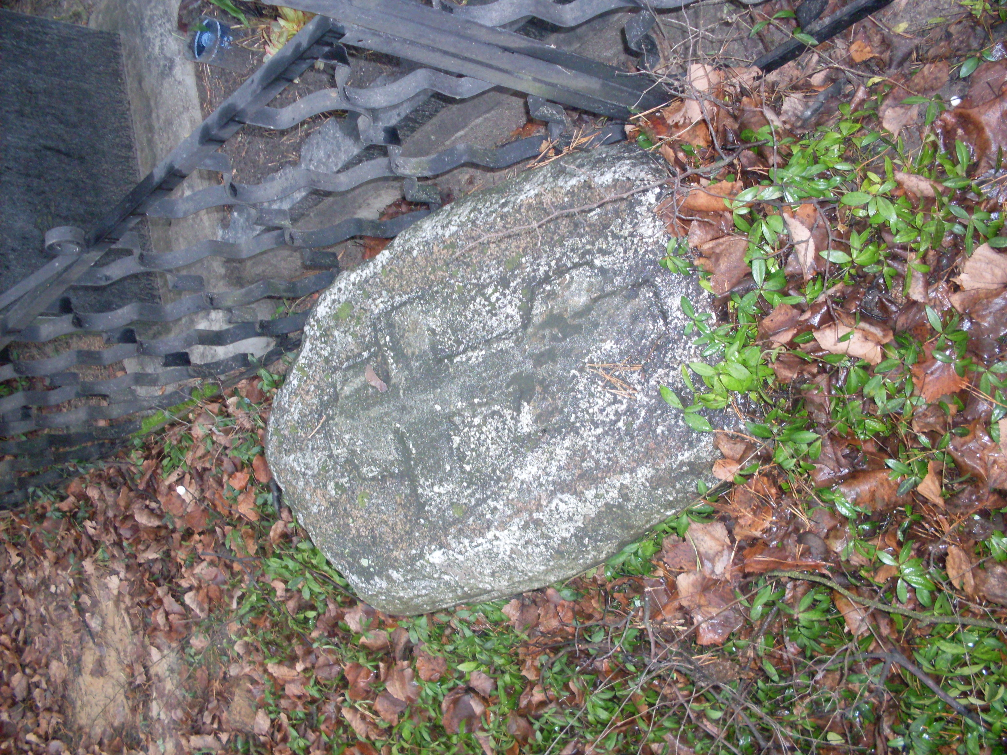
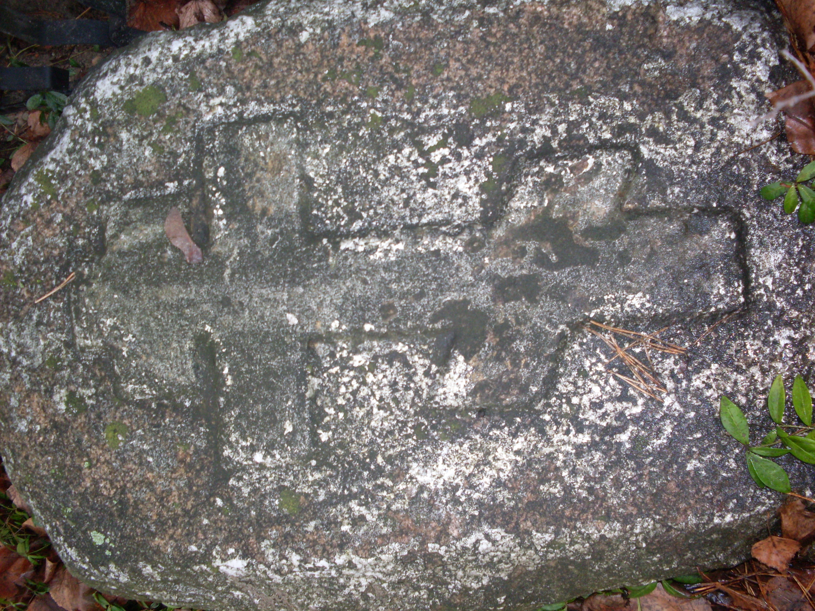
В статье «О кресте» или «О почтении честного и животворящего креста Христова и о разновидовоображаемых образах крестных», как она полно называлась, Никодим писал, что четырёхконечный крест, который принимали диаконовцы, имеет одинаковую силу и ценность с крестом восьмиконечным, почитаемым ветковцами. Он привёл массу рисунков с 4 – х, 6 – ти и 8 – ми конечными крестами, со ссылкой, где они изображались в старых книгах, иконах и местах Древней Руси и христианского Востока. Этим он доказывал, что изначальной формой креста Христова был четырёхконечный, а появившиеся другие кресты христиане почитали одинаково. Действительно, это так. Только одним из древнейших крестов принято считать Т – крест (тау – крест, крест святого Антония), изображение которого встречается на древнехристианских и даже египетских памятниках. Эта форма креста в употреблении ещё в дохристианском мире, у греков и римлян. Именно на таком кресте – столбе с перекладинкой – распинали в ту пору преступников. Один из «отцов церкви», христианский теолог и писатель Тертуллиан писал: «Греческая «тау», а ныне (латинское) «Т» есть образ креста». Только позднее христиане приняли в качестве символа четырёхконечный крест, почитаемый поныне. В католической церкви и в других западных церквах используется почти исключительно четырёхконечный латинский крест. В православной церкви употребляются четырёхконечный греческий или квадратный (равносторонний) и латинский (с одним удлинённым концом), патриархальный (шестиконечный), русский или восточный (восьмиконечный) кресты. Такие кресты установлены на «голубцах» (где ещё сохранились) и высечены на надгробиях.
Старообрядцы придавали исключительное значение форме креста. Признавали истинным лиш восьмиконечный крест с косой перекладинкой внизу. Стоит отметить, что и сегодня на новостроящихся православных храмах устанавливают именно такой восьмиконечный, русский или старообрядческий крест.

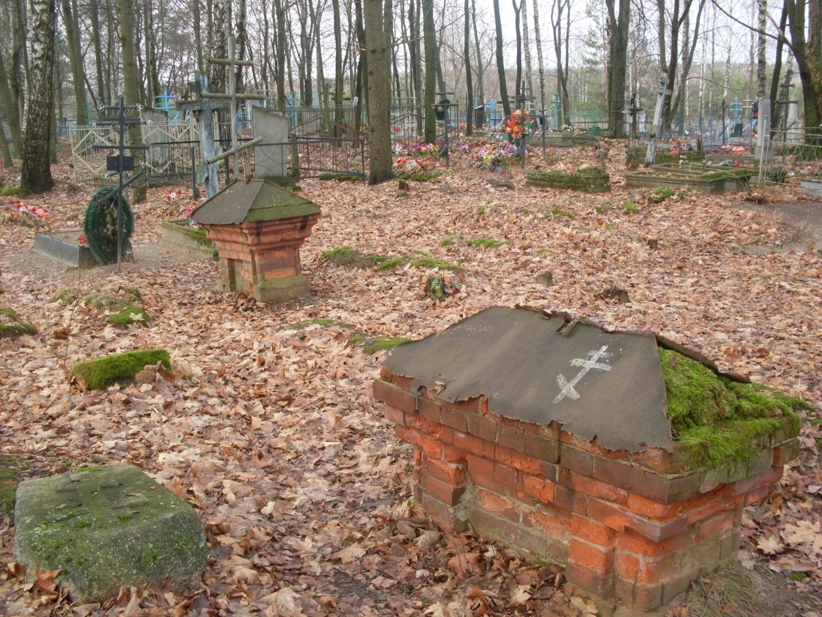

«Голубцы», старые надгробные камни и современные могилы по соседству на «рабском» кладбище.

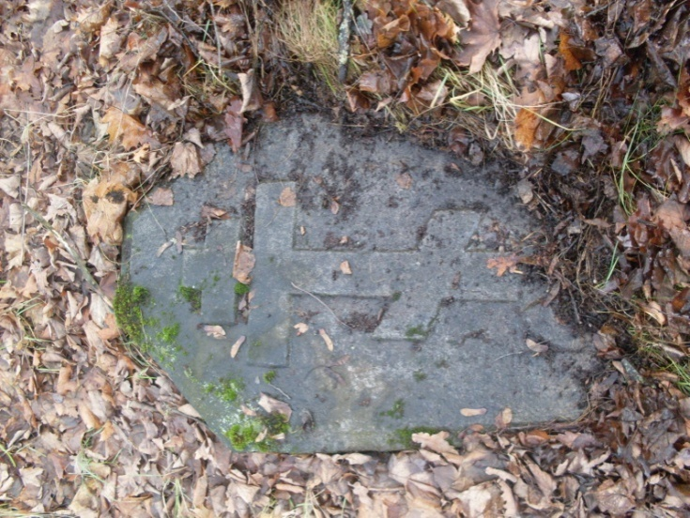 | 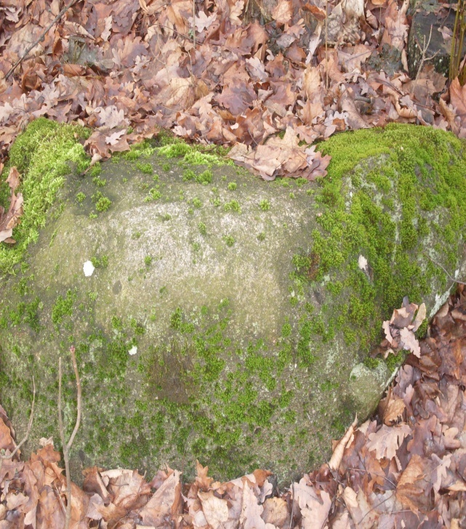
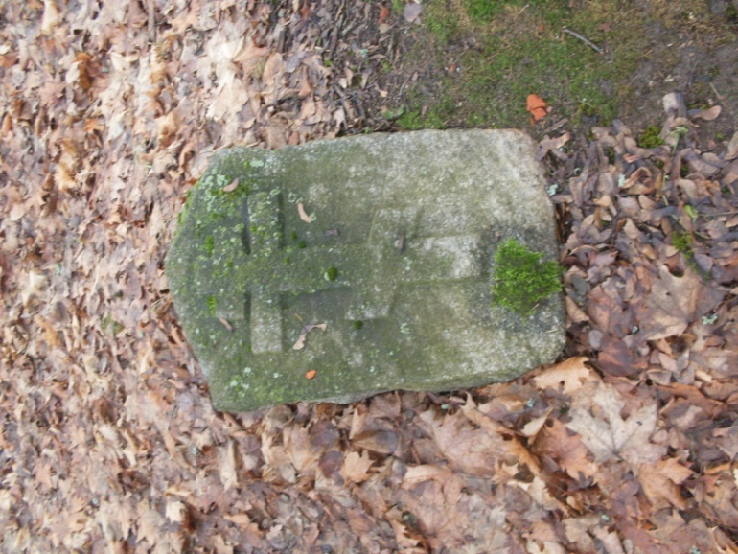 | 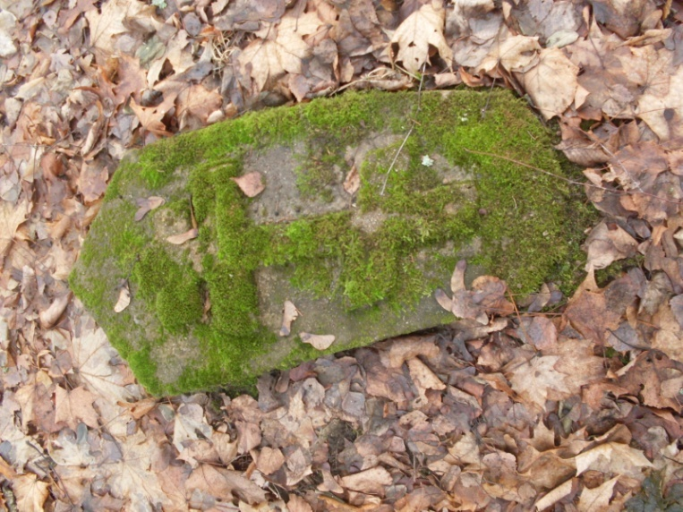
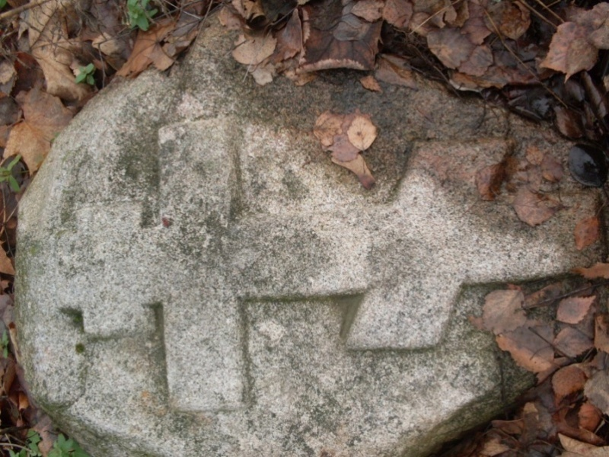 | 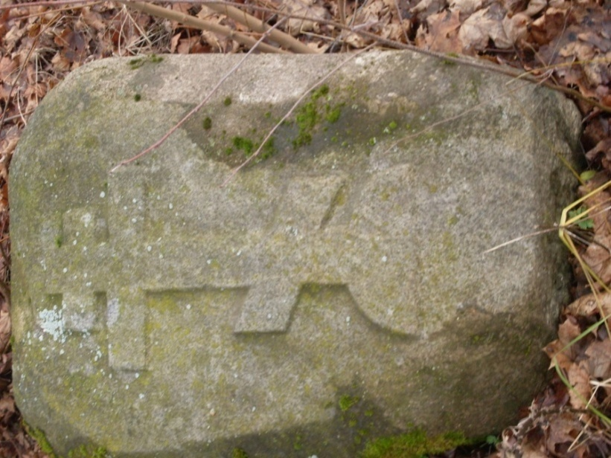
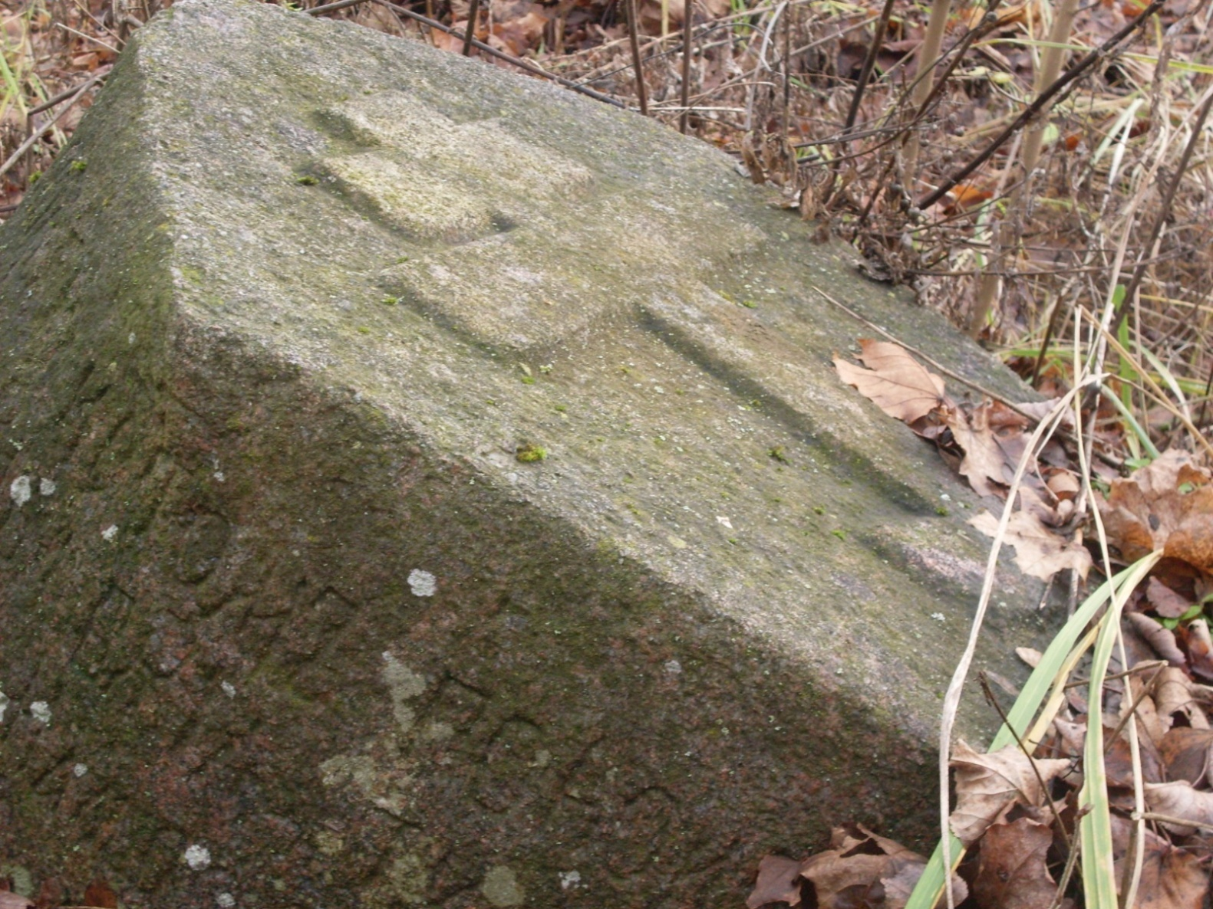
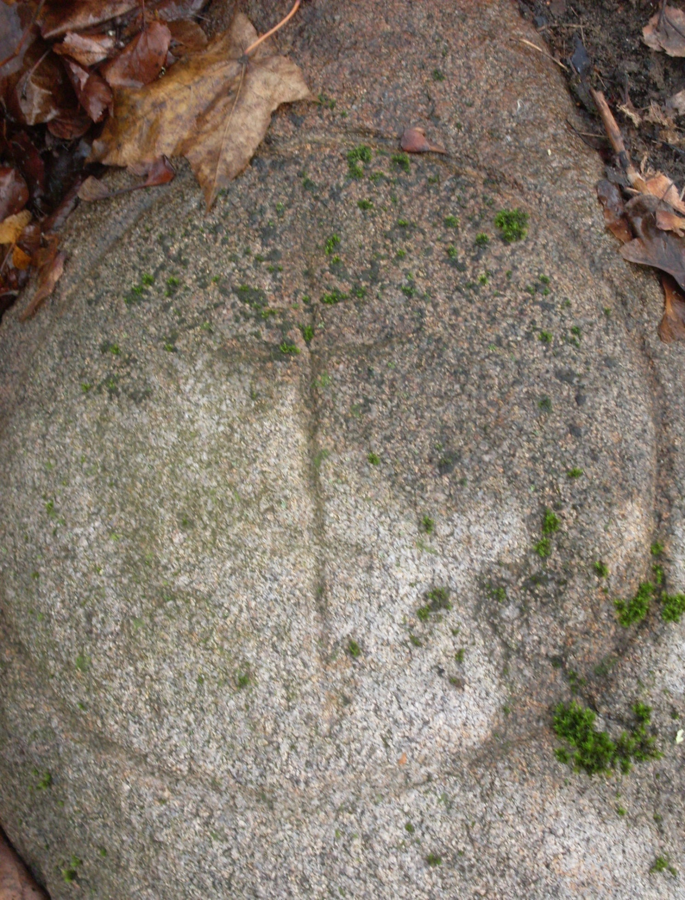
Камень на «рабском» кладбище с выбитым изображением Голгофского креста.
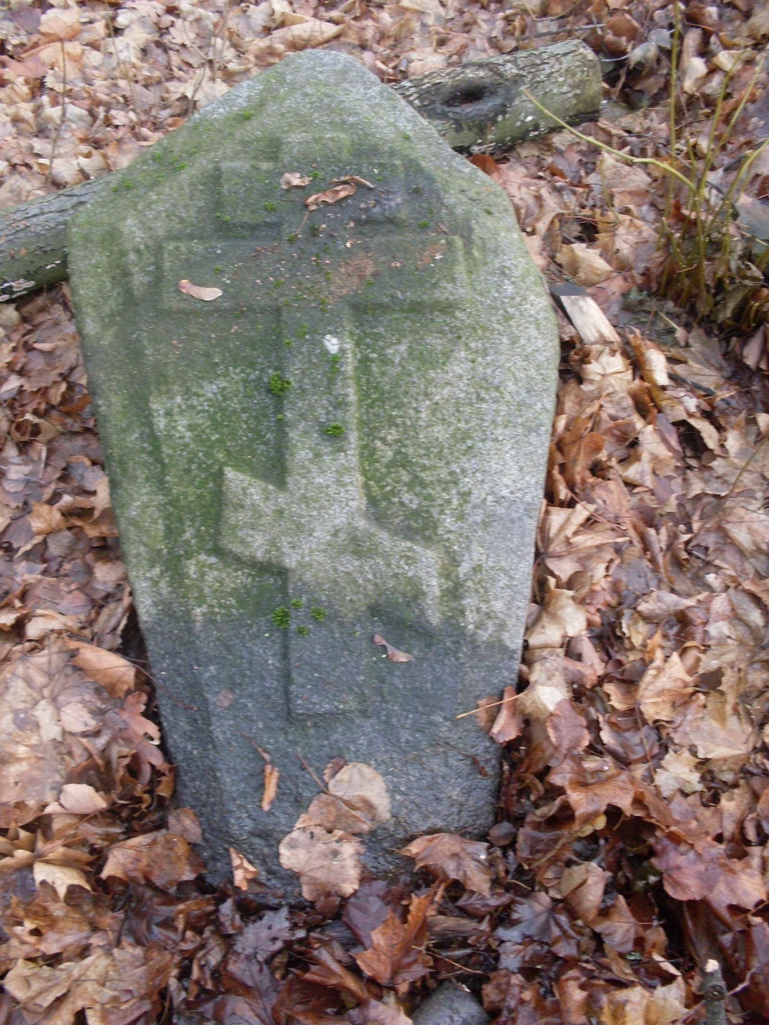

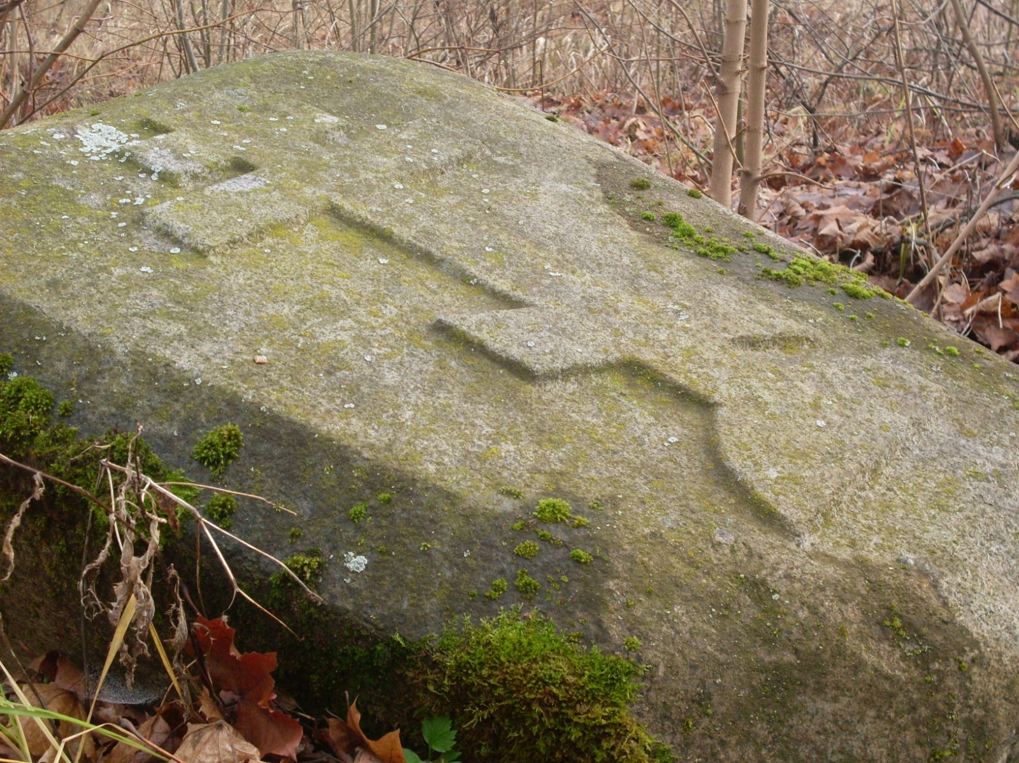

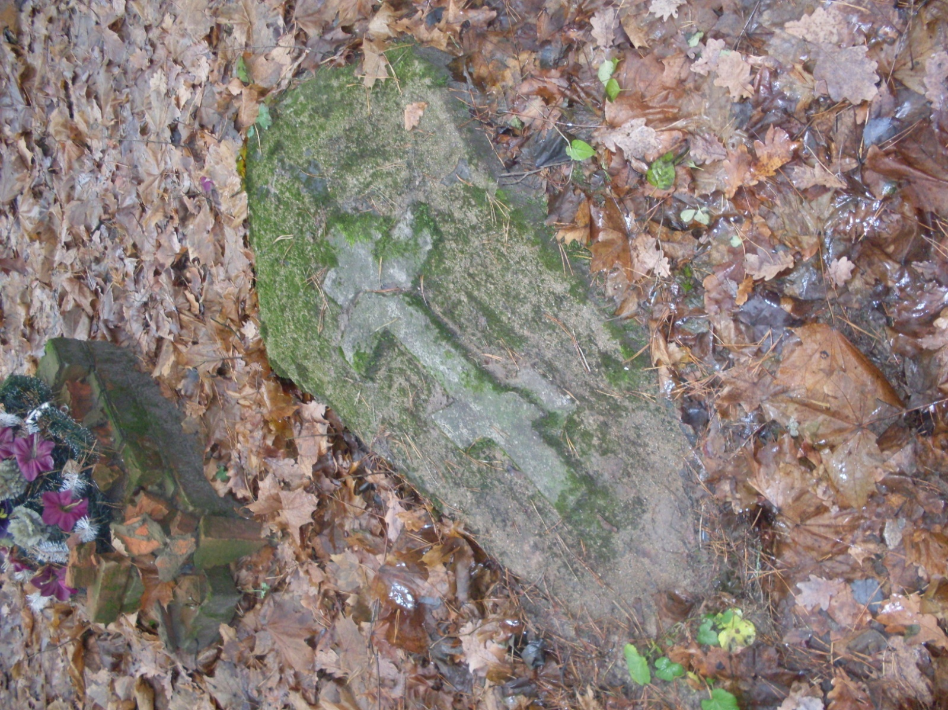

ВМЕСТО ЗАКЛЮЧЕНИЯ.

Течёт спокойная река.
Плывут по небу облака.
И тихо лес стоит вдали.
С земли поднялись журавли.

Густой туман накрыл луга.
И будто в молоке стоят стога.
И еле слышно дуб скрипит –
О старых ранах он ворчит.

И как широкая река
Стремится жизнь из далека.
И это всё так бесконечно.
Оно всегда, оно навечно.

Так жизнь течёт из века в век.
В ней есть крупинка – человек.
Короткий век свой проживя,
Из жизни он уходит навсегда.

А жизнь земная остаётся.
Она бурлит, кипит, смеётся.
Как родниковая вода
Чиста, прозрачна и сладка.

С.А. Марухленко.

ЛИТЕРАТУРА.

- Брянский краевед. Выпуск VII. – Приокское книжное издательство, 1974. – 292 с.
- Брянщина, век ХХ: Историко-художественное повествование. – Брянск: ЗАО «Издательство «Читай – город », 2003. – 288 с.
- Городков В.Н. Архитектурные образы Брянщины. – Тула: Приок. кн. изд-во, 1990. – 143 с.
- Города России: энциклопедия/Гл. ред. Г.М. Лаппо. – М.: Научное издательство «Большая Российская энциклопедия»; ТЕРРА – Книжный клуб, 1998. – 559 с.
- Дети славянского поля. Художественно – публицистическое приложение к Злынковской районной газете «Знамя», 2003.
- Крашенинников В.В. Взгляд через столетия. – Тула, Приок. кн. изд - во, 1990- 272 с.
- Караваев А.Ф. И в ратных бореньях и в мирном труде. Очерки об истории Злынковского края. – Злынка, 2004.
- Караваев А.Ф., Комовский В.Ф. Клятвы те считать не бывшими. – Брянск, Читай - город, 2009.
- В. Комовский. Уголок России. Сборник историко-краеведческих очерков о Злынке и злынковчанах. – Брянск, БГУ, 2002.
- Лес и человек: Ежегодник, 1992. – М.: Лесн. промышленность, 1991. – 192 с.
- Маховский Г. Красна изба и углами. – Тула, Приок. кн. изд – во 1980, - 88 с.
- Никольский Н.М. История русской церкви. – М.: Политиздат, 1983, - 448 с.

ФОТОГРАФИИ.

С.А. Марухленко.

Инок Никодим выдающийся в своей религиозной среде человек. Религиозная деятельность Никодима была направлена на поиск выхода из множества проблем, опутавших старообрядческое вероучение ко второй половине XVII столетия.

